关于非接触式混凝土变形测定仪的几个重要问题

《普通混凝土长期性能和耐久性能试验方法标准》GB/T 50082-2009之非接触法主要用于测定早龄期混凝土的自由收缩变形和无约束状态下混凝土自收缩变形的测定。非接触式混凝土收缩变形测定仪就是根据该标准开发和研制的，功能满足但又不限于标准要求。

GB/T 50082-2009于2010年7月1日实施，到现在已经六年时间了。行业内各建筑检测仪器厂家均已开发出自己的非接触式混凝土收缩变形测定仪。根据我的工作阅历，不同厂家的仪器主要在以下几方面存在差别，下面我将进行详细阐述，以便对用户购买时提供参考。
- 位移测量量程：有的宣称为3mm，有的宣传为2mm；
- 是否配备早龄期膨胀测量模具（从混凝土初凝后即开始测量）？
- 是否具有埋入式温湿度传感器接口？

1、位移测量量程多大合适？为什么位移测量量程不一样？
首先，我们来看一下标准中“非接触式混凝土收缩变形测定仪原理示意图”，如下
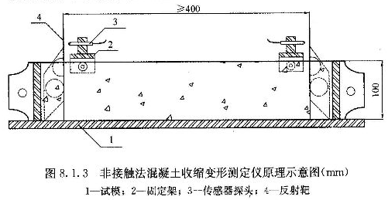
可以看到，测量一个试件需要两根位移传感器，试件的收缩变形值为两根位移传感器值的叠加。这就可以理解标准GB/T 50082-2009第8.1.3条第3节为什么提出“传感器的测试量程不应小于试件测量标距地0.5%或量程不应小于1mm”。测量标距≥400mm，换算0.5%应该为2mm，而此处提到传感器量程不小于1mm，明显就是两根传感器每根量程1mm，两根叠加即为2mm。如果按照标准要求，位移传感器量程≥1mm，就足够使用了。
在电涡流位移传感器的实际应用中，有些厂家采用的方式一：测量主机显示两根位移传感器的叠加值，而每根传感器的具体数值不显示。
有些厂家采用的方式二：测量主机可以显示每根位移传感器的数值，叠加运算由用户自己进行。
这就造成了选择方式一的厂家在宣称位移测量量程为2mm、3mm或者4mm时，实际上与选择方式二厂家所说的位移测量量程为1mm、1.5mm和2mm是一样的。
据了解，目前北京耐尔XXXXX、舟山XXXXX、XX建筑科学XXXX选用的是方式一，北京仪创时代科技有限公司选用的是方式二。即YC-NES非接触式混凝土收缩变形测定仪允许每条试件的收缩变形值最大为4mm，大于上述几个厂家的2mm和3mm。
2、是否配备早龄期膨胀测量模具？
GB/T 50082-2009标准只提出早龄期混凝土收缩的测量方法，而掺入一定量膨胀剂的试件是无法测的。原因在于，在非接触法中要求试件带模测试，若被测试件膨胀，将受到两侧试模的阻碍作用。
在这里还需要注意的是：混凝土早龄期膨胀测量与混凝土膨胀测量是不同的。早龄期是指从混凝土初凝开始后即可实现测量，这对于测量模具的结构及设计提出了特别严格的要求。当然早龄期膨胀可以测量，混凝土具备一定强度后的膨胀量更容易测量了。用户在有膨胀测量要求时，购买非接触测定仪之前一定跟厂家确认，膨胀测量的初始时间是什么时候？
目前为用户配备早龄期膨胀测量模具的厂家仅此一家。北京仪创时代科技有限公司开发了一款早龄期膨胀测量模具（尺寸650×130×140mm），欢迎广大用户咨询。
3、是否具有埋入式温湿度传感器接口？
混凝土材料在凝结硬化过程中内部的温度、湿度变化情况是混凝土科研人员关心的，如果客户需要，我公司可配备相应的温湿度传感器，测试数据可实时显示记录与非接触主机中。温度探测器：测量误差不大于±0.3℃，湿度探测器：测量误差不大于±1.5%（25℃）。

欢迎各位读者跟本人进行技术交流。林立 13439760954。

北京仪创时代科技有限公司
林立
13439760954
2016-7-21

